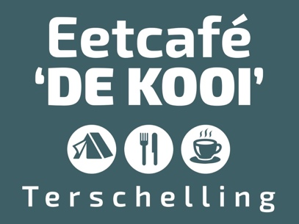 -
SPECIAL 12 augustus
Camping ‘de Kooi’ organiseert samen met Foodnomads een gezellige
happasavond op: donderdag 12 augustus. Met hun bijzondere BBQ-truck bereiden ze overheerlijke gerechten. Er zijn 2 shifts. Van 17:00 uur tot 19:00 uur en van 19:15 uur tot >>> Inschrijven voor deze avond kan alleen op de receptie tot uiterlijk maandag 9 aug 17:00 uur.
Volwassen Menu € 19,50
- Köfte burger
Marokkaanse gekruide runderburger op een hamburger bun.
- Saté Ajam
Indonesische gemarineerde kipsaté met pindasaus en atjar.
- American Ribs
Spareribs op Amerikaanse wijze
- Beef kebab
Biefstuk met Midden-Oosterse kruiden en Sumak ui
- FoodNomads zeeduivel saté
Op geheel eigen wijze met groene asperges of zeekraal

Volwassen Menu Vega € 19,50
- Vegetarische FoodNomads burger
Gereserveerd op een hamburger bun.
- Saté jackfruit
Gemarineerd op Aziatische wijze
- Portobello met Turkse kaas
- BBQ Caprese
Torentje van courget, tomaat, buffel mozzarella en basilicum olie.
- Stuffed Potato
Gegrilde met groenten gevulde aardappel.

Kinder Menu (tot 12 jaar) € 10,00
- Köfte burger
Marokkaanse gekruide runderburger op een hamburger bun.
- Saté Ajam
Indonesische gemarineerde kipsaté met pindasaus en atjar.
- Marokkaanse hotdog
Gegrild merquez worstje op een broodje.

On the Side
- Patatjes & Turks brood | Diverse homemade sausjes | Saladbar met diverse toppings
